- Дерево для сбора сока должно быть без усыханий, без повреждений ствола или коры. Любой изъян сказывается и на сокодвижении и на качестве сока.
- В лесхозах делают надрезы бензопилой по 10 см глубиной без учета коры – 2-3 см. При сборе сока на следующий год надрезы делают на расстоянии 20 см.
- При самостоятельном сборе пользуются сверлом диаметром 8-10 мм не глубже 3-4 см.
- Можно собирать сок из надломанной ветки, подвешивая бутылку. Можно наладить добычу сока из пня.
- Диаметр ствола на расстоянии одного метра от земли должен быть не менее 20 см.
6)Наиболее интенсивно сокодвижение по дереву происходит в светлую половину суток, поэтому начинать сбор лучше утром, ночью сок "засыпает". Лучшим временем для сбора сока будет промежуток между 10.00 и 18.00, когда он течет наиболее сильно.
7) Отверстие желательно делать с северной стороны, так как там обычно сока бывает значительно больше.
8)Собирать березовый сок лучше на возвышенностях. Причем до тех пор, пока на деревьях не лопнут почки.
9)Важно не забыть залечить пораненные деревья. Можно замазать раны садовым варом, глиной, мхом или пластилином. Замазанные отверстия зарастают через 2—3 года.
Во избежание порчи деревьев от неправильной подсочки необходимо в особенности соблюдать следующие правила:
- При зачистке коры очищать минимальную площадку, примерно 5 на 5 см;
- при зачистке коры не стесывать ее глубоко, чтобы не задеть лубяной слой дерева и не вызвать этим ненужного наружного сокоистечения;
- отверстие для добывания сока высверливать, а не делать надрубов;
- в конце сезона подсочки высверленные отверстия, а также все случайные повреждения тщательно заделывать;
- для подсочки выбирать более сильные и богатые соком деревья;
- при повторной подсочке вторичные отверстия закладывать на расстоянии примерно 10 см по окружности дерева или ниже ранее расположенных отверстий.
Как выбрать дерево для сбора сока
Более обильно дают сладкий сок здоровые взрослые деревья. Толстый прямой ствол, густая крона, множество живых веток и отсутствие сухих, свободное расположение в группе других деревьев указывают на то, что дерево даст много сока и выдержит вмешательство человека без вреда для себя. При правильном сборе сока такое дерево останется здоровым, и продуктивность его год от года будет только возрастать.
Хорошее дерево в теплый солнечный день может давать до 8-9 литров сока. А в пасмурный холодный день с того же дерева можно не получить и 2 литра.
Когда собирать сок?
В период от набухания до распускания первых листочков (март- апрель, 10-15 дней)

Как собирать березовый сок правильно: 6 важных основ
- Одно из первых и главных правил сборщика березового сока — использование молодых берез запрещено! Зачастую такое вмешательство для растущего дерева просто губительно.
- При сборе березового сока не используйте такой инструмент, как топор. Он также оставляет губительные для дерева «раны». Идеальный вариант — дрель. Притом сверло должно быть приблизительно пять-десять миллиметров. Такое вмешательство не оставит на дереве практически никаких следов.
- Многие совершают ошибку, делая чрезмерно глубокие дырки. Это совсем не обязательно. Особенно, если знать, что движение сока проходит в поверхностных слоях, которые располагаются между древесиной и корой.
- Если хотите, чтобы процесс сбора получился максимально оперативным, то следите за временем. Лучше всего идти в лес с двенадцати до восемнадцати часов.
- Еще одно важное правило, которое поможет сохранить дерево. С одной березы ни в коем случае не стоит сливать весь напиток! Намного полезнее будет для леса, если вы обойдете от пяти до десяти разных деревьев, собрав сок с каждого. Так вы не погубите ни одно дерево.
- В конце процесса сбора очень правильным будет отблагодарить дерево. «Рана» заживет намного быстрее, если в отверстие вы ставите небольшую деревянную пробку.

Правила сбора березового
сока

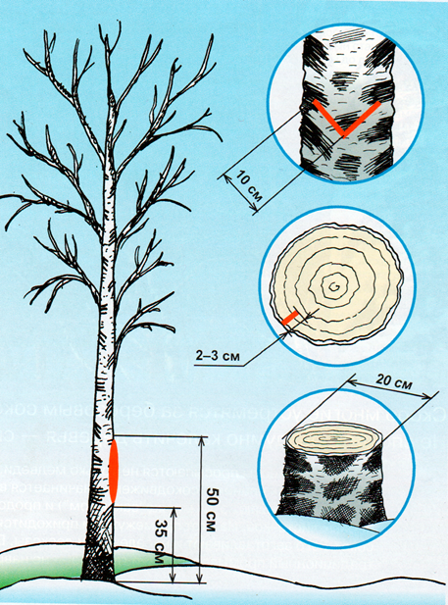

БЕРЕЗОВАЯ ВОДИЦА
Из березы выпустить сок, разлить тотчас же по бутылкам. В каждую бутылку положить сахар-песок, лимонную цедру, изюм. Бутылки тщательно закупорить, прикрепив пробки к горлышку бутылки проволокой, и поместить в холодное место на 2-3 месяца. Готовый напиток должен хорошо пениться. Перед употреблением класть сахар по вкусу.
На 0,5 л березового сока - цедра с 1/4 лимона, 2 ч. ложки сахара-песка, 4 изюмины.
Простой современный способ заготовки березового сока впрок
На 1 л березового сока добавляют 125 г сахара и 5 г лимонной кислоты.
Затем фильтруют, разливают в банки, пастеризуют и закручивают крышками.
Полезно смешивать березовый сок с другими соками, полученными из свежих фруктов и овощей, а также настаивать его на листьях мяты, мелиссы, чабреца, зверобоя, липовом цвете, плодах шиповника, ягодах брусники.
БЕРЕЗОВЫЙ СИРОП
(его можно добавлять в чай или смешивать с водой)
После выпаривания на огне в открытой посуде (в конце - при помешивании) концентрация сахара должна быть 60-70%. Такой сироп имеет лимонно-белый цвет и густоту мёда.
Доказано, что сладкий сироп, приготовленный из берёзового сока, не только предупреждает кариес зубов, но даже останавливают его развитие.
Березовый квас
В дубовую бочку с березовым соком опускают на веревке мешочек с горелыми корочками ржаного хлеба или сухарями. Через двое суток начнется брожение. Затем в бочку насыпают дубовую кору, ягоды или листья вишни, а также стебли укропа. Через две недели квас готов.
Есть и другой рецепт. Березовый сок нагревают до 35°С, кладут в него дрожжи из расчета 15-20 г на 1 литр. Закваску ставят на 3-4 дня в холодное место, затем разливают в емкости и консервируют.
Из березового сока делают квас
К 5 л березового сока добавляют сок от 2 лимонов, разведенные в березовом соке 25 г дрожжей, 20 г меда или сахара. Все ингредиенты хорошо размешивают, разливают по бутылкам, кладут в каждую бутылку по 1-2 изюминки, герметично закрывают и ставят в темное прохладное место.
Через несколько дней напиток будет готов, но его можно хранить и до 4-х месяцев, периодически проверяя, так как бутылки могут лопнуть от давления.
Есть еще один способ сохранить березовый сок: свежим наливают сок в 3-литровые стеклянные банки, предварительно положив на дно каждой несколько сухих корочек ржаного хлеба. Закрывают и ставят в холодное место.
Лимонад из березового сока:
Сок – 2 литра; сахар- 6 ст.л.,
лимон – 2 шт.

-В случае высокой температуры тела березовый сок пьют по 1 стакану перед едой 3-4 раза в день, соблюдая молочно-растительной диеты.
-При авитаминозах, анемии, туберкулезе, в случае атеросклероза, отеков сердечного происхождения, золотухи, для профилактики кариеса, как мочегонное, антигельминтное средство березовый сок пьют по 0,5-1 стакану 3-4 раза в день в течение 3-4 недель.
-В случае ангины и других воспалительных заболеваний горла и ротовой полости соком березы полощут горло.
-При хроническом насморке следует пить весной каждое утро по 1 стакану свежего березового сока.
-Березовый сок хорошо гонит камни и песок из почек и мочевого пузыря (разрушает мочевые камни
преимущественно фосфатного и карбонатного происхождения, не влияя на оксалатных и мочекислые). Для этого его следует пить натощак по 1 стакану. Сок березы разрешено пить беременным женщинам, он полностью безопасен и эффективно уменьшает отечность. К тому же березовый сок отлично подходит тем, кто следит за фигурой – всего 22 ккал на 100 г.
Для ухода за лицом:
1) Смешайте стакан березового сока с одним флакончиком (40 мл) настойки женьшеня. Протирайте лицо такой смесью утром и вечером перед использованием дневного или ночного крема. Но обязательно после очищения кожи.
2) Смешать 1 ст. л. сметаны с 2 ст. л. березового сока и 1 ч. л. меда. Держать такую маску нужно около 15 минут, смыть прохладной водой, кожа после нее приобретет красивый матовый оттенок.
Березовым соком полезно мыть волосы при перхоти, для усиления их роста и появления блеска и мягкости.
Березовый сок можно заморозить в кубики. Такими кубиками полезно протирать лицо в жару. Процедура не только приятная, но и полезная.

Березовый сок – и для здоровья, и заготовки впрок

